**ZEG MAAR JA TEGEN HET LEVEN**

**OOK IN TIJDEN VAN CORONA EN LOCKDOWN… - 2**

Regelmatig zijn er mensen die tegen mij zeggen (en dat gaat dan vooral over mijn werk en mijn agenda): ‘Je moet “Neen” leren zeggen. En dat is waar. Die mensen hebben gelijk.

Maar dan denk ik: er zijn zoveel mensen om mij heen en in de grote wereld die geen keuze hebben. Hun leven ziet er uit zoals het is; ze hebben het misschien niet zo gewild maar het is nu eenmaal zo. En vooral: ze voelen zich verantwoordelijk…

* voor dat gehandicapte kind
* voor die oude moeder in het WZC
* voor die zoon die een stommiteit heeft uitgehaald en daarvoor nu in de gevangenis zit
* voor die buur die zelf geen boodschappen meer kan doen
* voor die mens zonder papieren die hier ineens is aangespoeld en niet meer weet waarin of waaruit…

En blijkbaar zijn er mensen die ook in zulke moeilijke omstandigheden onvermoeibaar ‘Ja’ blijven zeggen tegen het leven.

***Ik wilde nee zeggen,  
ik wist alles van nee, kende tientallen nees:  
diepzinnige nees, halfhartige nees, fletse nees, tere nees,  
dappere nees, roekeloze nees -***

***ik hoorde de zoete muziek van de ontkenning  
en wilde een nieuwe nee zeggen,  
een helder nee dat zou glanzen in het licht  
van de ondergaande zon,  
een overrompelend nee dat hoog boven de waarheid  
zou uittorenen,  
  
een onfeilbaar nee,  
  
maar ik zei ja.  
  
- Toon Tellegen -***

In een wereld die voortdurend ‘Neen’ zegt, is er hoge nood aan mensen met een krachtig ‘Ja!’. Een ‘Ja!’ dat niet kadert in een vrijblijvend welles-nietes spelletje van ‘Ja maar’ en ‘Misschien wel’ of ‘Ooit eens’...

Het is een ‘Ja!’ dat niet van te voren kan inschatten wat de gevolgen zullen zijn; een ‘Ja!’ dat vertrekt van een utopisch vertrouwen in de toekomst. Een ‘Ja!’ dat ontvangt en open staat, zonder actief management, zonder beleidsplan of dure kosten-batenanalyse.

Het is ook geen ‘Ja!’ zoals dat van het pekzwarte Afrikaantje dat indertijd op de toonbank van de winkel bij ons thuis stond met een geldbakje ervoor - ‘Voor de missies’ – en wanneer je een muntje in de gleuf stak, dan knikte het breedlachende ventje driftig en secondenlang overtuigend van ‘Ja’…

[[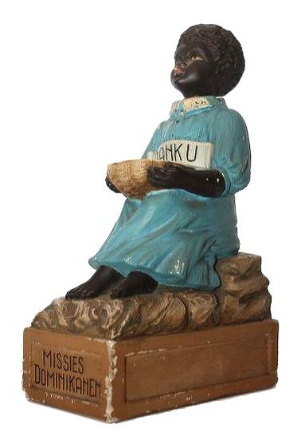](http://2.bp.blogspot.com/-_ZRSVcXXr_o/UWvA_QpNSBI/AAAAAAAAcHI/vX819sgIV1w/s1600/index%20rolover2.jpg)](http://2.bp.blogspot.com/-_ZRSVcXXr_o/UWvA_QpNSBI/AAAAAAAAcHI/vX819sgIV1w/s1600/index%252520rolover2.jpg" \o "Spaarpot missies,ja-knikkend negertje )

**SPAARPOT MISSIES**

**JA-KNIKKEND NEGERTJE**

Het zijn niet zulke ‘Ja-knikkers’ die we nodig hebben op vandaag. Geen ‘Ja-knikkers’ maar ‘ja-zeggers’ – dàt hebben we nodig, in de Kerk en in de maatschappij. Mensen die, iedere keer ‘wanneer hunne frank valt’ bijvoorbeeld bij alle onrecht dat gebeurt veraf en vlakbij, bij alles wat aan onzin, banaliteit, vervlakking en ontmenselijking in deze wereld gaande is, toch altijd weer volmondig ‘JA’ blijven zeggen – ‘EN TOCH’ – ‘TETOET’ – ‘WE GOAN VOORTDOEN…’

Wij weten niet wat er ons nog allemaal te wachten staat in de komende tijd, niet in ons eigen leven, niet in de grote wereld om ons heen, en al helemaal niet voor wat de Kerk en het geloof en de godsdienst betreft. Maar misschien is dat ook niet zo belangrijk. *Même s’il n’ y a plus d’espoir, il reste l’ Espérance.*

[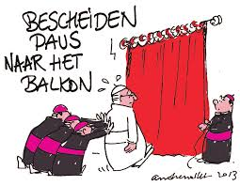](https://www.google.be/url?sa=i&url=https://pallieterke.advn.be/pdf/2013/20130320_068_012.pdf&psig=AOvVaw0Sjr5Y65ODrG8gXUlg0_z-&ust=1615885179375000&source=images&cd=vfe&ved=0CAIQjRxqFwoTCKCclc73se8CFQAAAAAdAAAAABAD)

**Pausverkiezing Paus Franciscus – 13 maart 2013**

Dus ondanks alles en in elk ‘point mort’ van onze soms eindeloos lijkende Processie van Echternach, blijven we zeggen: ‘En toch’…

Ik wil het jullie en de hele wereld (‘Urbi et Orbi’…) even plechtig proberen toe te sprekenzoals de paus van Rome dat doet op Pasen, vanop zijn balkon in Sint-Pieter, in vele talen tegelijk. In lingua francese (in het Frans): “Et pourtant…” – in lingua inglese (in het Engels): “And yet…” – in lingua italiana (in het Italiaans): “Tuttavia” – in lingua tedesca (in het Duits): “Dennoch…” – in lingua greca (in het Grieks): “Entoutois” – in lingua roselarense (in het Roeselaars) “Emme doen voort”; “Algeliek”; “Da ’t is dat wilt”; “We goan ’t nie ipgeven…”; “Jakedoe”; “Tetoet”; “Vaneigens”; “We goan ne kè zien zi…”

Roger Ponseele van Gullegem, die al meer dan vijftig jaar in El Salvador als priester werkzaam is tussen de armen, zei in de kerkasielwake ‘Armoede, we nemen er geen vrede mee!’ (Langemark, 1 maart 2015): ***‘Er is een negende zaligspreking: Zalig de koppigaards die altijd voortdoen!’***

**POSTSCRIPTUM – EEN TOEMAATJE**

À propos, hoe zit dat dan eigenlijk met dat leren ‘Neen’ zeggen, in verband met het werk en de agenda?

Natuurlijk moet je af en toe ‘Neen’ zeggen! Maar altijd met jouw grotere en eerdere ‘Ja!’ voor ogen. Altijd om dat grotere ‘Ja!’ te beschermen en te behoeden, af te grenzen en te bewaken, en het zo sterker te maken, beslister, definitiever, trouwer, mèèr verantwoordelijk. ‘Snoeien doet groeien en bloeien’ – weet je wel.

Maar je mag nooit zomaar ‘Neen’ zeggen uit onachtzaamheid of onverschilligheid. Of erger nog: uit cynisme of louter negativiteit.

Dus: als je ’t mij vraagt (ik kan het beter uitleggen op papier dan ik het in de praktijk kan toepassen!): toch niet teveel en te snel ‘Neen’ zeggen. Liever een ‘Neen maar…’ dan een definitief en brutaal ‘Neen’. En zeker nooit definitief ‘Neen’ zeggen tegen je verantwoordelijkheid voor wie en wat kwetsbaar en kostbaar is, en zichzelf niet kan weren. Er hangt te veel van af. Er zijn te veel mensenlevens mee gemoeid…

**[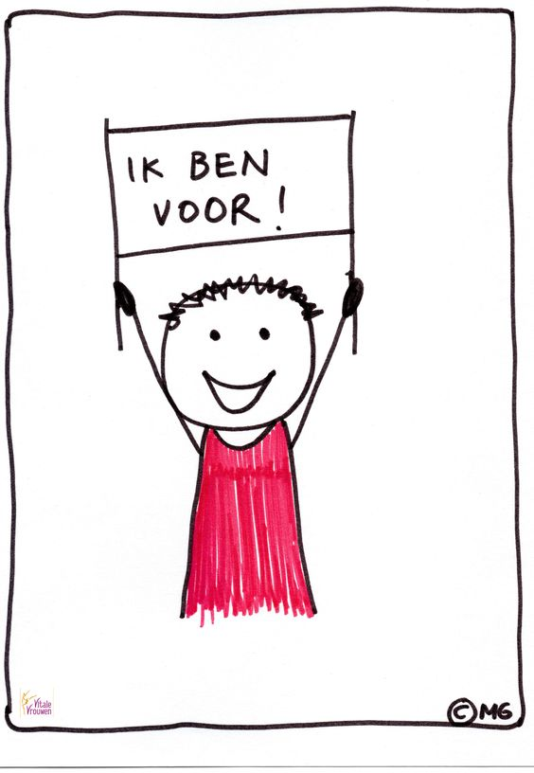](https://i.pinimg.com/originals/02/21/02/0221027ce58390d71ea274d081d633c1.jpg)**

**[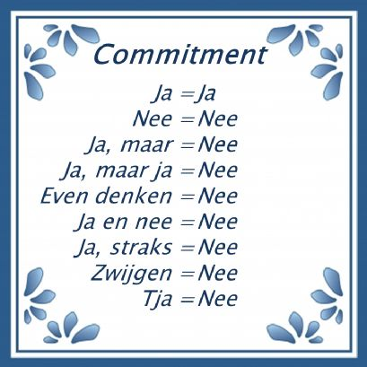](https://www.linkedin.com/home?trk=nav_responsive_tab_home)**

[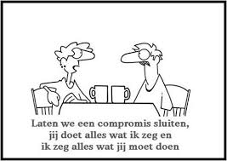](https://www.google.be/url?sa=i&url=https://www.maroc.nl/forums/wie-schrijft-die-blijft/274001-onder-4-ogen-ja-knikken-nee.html&psig=AOvVaw2tUaNPiq2dNvmxlyIv5Mh8&ust=1615904915027000&source=images&cd=vfe&ved=0CAIQjRxqFwoTCNCw-ZvBsu8CFQAAAAAdAAAAABAR)

